Plan de concepts
Votre nom :
Question de recherche : Est-ce que la consommation de petits fruits rouges permet une meilleure flore intestinale ?
Does eating red berries improve gut flora?
OR
AND
 | Concept 1 : petits fruits rouges | Concept 2 : flore intestinale
Synonymes en vocabulaire libre  (Champs Titre ou Titre/Résumé) | Fragaria  "Vaccinium macrocarpon"  "Red berr*"  Cranberr*  Raspberr*  Strawberr* | "Enteric Bacteria*"  "Enteric Microbio*”  "Enteric Microflora*"  "Gastr* Microbio*"  "Gastr* Flora*"  "Gastr* Microflora*"  "Gut Flora*"  "Gut Microbio*"  "Gut Microflora*"  "Intestinal Bacteri*"  "Intestinal Flora*"  "Intestinal Microbio*"  "Intestinal Microflora*"
Formuler les équations de recherche pour chaque concept
Formuler des équations de recherche :
- Lier les synonymes d’un même concept avec l’opérateur OR
- Utiliser les parenthèses pour rassembler les synonymes d’un même concept (termes liés par l’opérateur OR)
- Lier les différents concepts entre eux par l’opérateur AND
AND
Équations de recherche
Concept 1 | (Fragaria OR "Vaccinium macrocarpon" OR "Red berr*" OR Cranberr* OR Raspberr* OR Strawberr*)
Concept 2 | ("Enteric Bacteria*" OR "Enteric Microbio*” OR "Enteric Microflora*" OR "Gastr* Microbio*" OR "Gastr* Flora*" OR "Gastr* Microflora*" OR "Gut Flora*" OR "Gut Microbio*" OR "Gut Microflora*" OR "Intestinal Bacteri*" OR "Intestinal Flora*" OR "Intestinal Microbio*" OR "Intestinal Microflora*")

Lancer la recherche dans PubMed
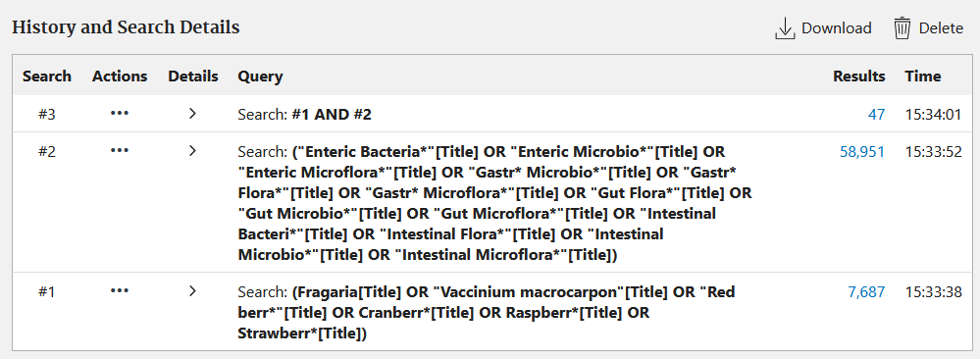
Lorsqu’on a beaucoup de synonymes pour chaque concept, il est préférable de lancer une recherche par concept, puis d’utiliser l’historique de recherche pour combiner les 2 concepts. Cette méthode rend la stratégie de recherche plus lisible.

Sauvegarde de la recherche dans compte personnel PubMed
On peut sauvegarder une stratégie de recherche en cliquant sur Create alert : Donner un nom à la stratégie de recherche, cocher No à la question Would you like email updates of new search results?, et cliquer sur Save. Par la suite, il est possible de relancer la recherche avec l’hyperlien sous Saved Searches dans votre compte PubMed.
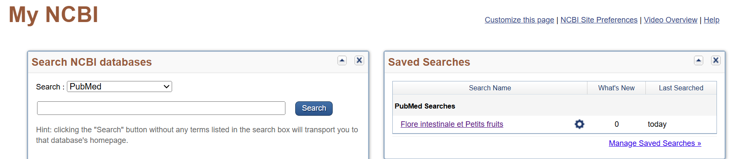

Utilisez des mots clés en anglais pour la recherche dans les bases de données. Vous pouvez utiliser HeTOP ou d’autres dictionnaires pour traduire vos termes de vocabulaire libre.

